CARTA DE SUBMISSÃO

Santarém, 29 de outubro de 2017

Prezada Editora
Dra. Rosana Quaresma Maneschy, Universidade Federal do Pará, NUMA, Brasil

- Título do artigo:

Nome do Autor Correspondente:
Declaro, como autor correspondente, li todas as instruções para submissão e declaro que sou responsável, juntamente com os coautores, pelas informações inseridas no sistema editorial da revista. Asseguramos que a contribuição científica é original e inédita e que não está sendo avaliada para publicação por outra revista e que não será retirada do processo editorial até a decisão final da administração da Revista Agro ecossistemas. Todos os autores participaram do trabalho de forma substancial e estão preparados para assumir responsabilidade pública pelo seu conteúdo.

Área Temática: 03 Produção Animal

Autor 1
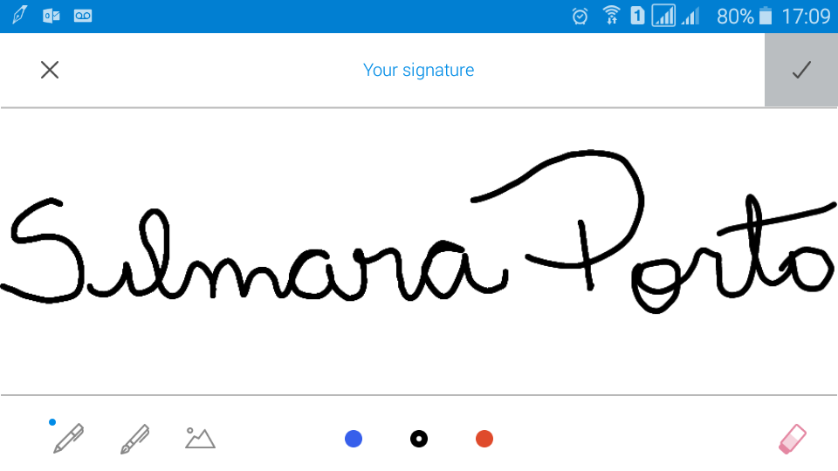
Nome completo: Silmara Leticia Brito Porto
E-mail: silmaraleticia1@hotmail.com
Universidade / Instituição: Universidade Federal do Oeste do Pará
Cidade: Santarém
Estado: Pará
País: Brasil
Departamento: Instituto de Biodiversidade e Floresta / IBEF
Aluna de Graduação do curso de Zootecnia/IBEF/UFOPA

Autor 2
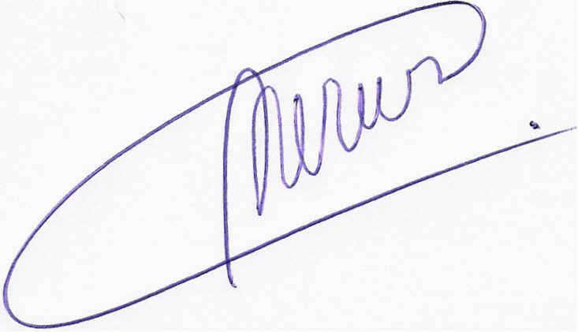
Nome completo: Kedson Alessandri Lobo Neves
E-mail: kedson_neves@hotmail.com
Universidade / Instituição: Universidade Federal d Oeste do Pará
Cidade: Santarém
Estado: PA
País: Brasil
Departamento: Instituto de Biodiversidade e Floresta / IBEF
Professor Adjunto curso de Zootecnia/IBEF/UFOPA
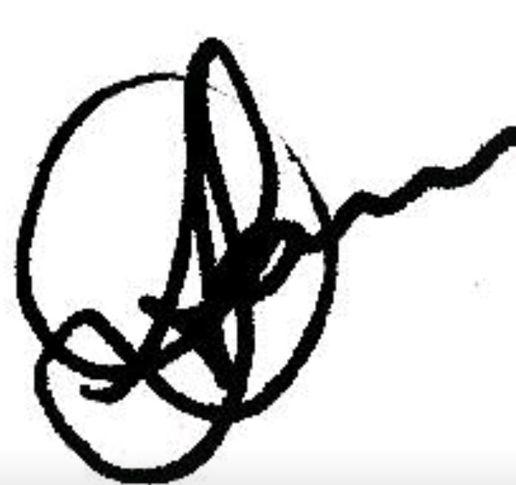
Autor 3
Nome completo: Alanna do Socorro Lima da Silva
E-mail: aslsilva@yahoo.com
Universidade/ Instituição: Universidade Federal do Oeste do Pará
Cidade: Santarém
Estado: Pará
País: Brasil
Departamento: Instituto de Biodiversidade e Floresta / IBEF
Professor Adjunto curso de Zootecnia/IBEF/UFOPA

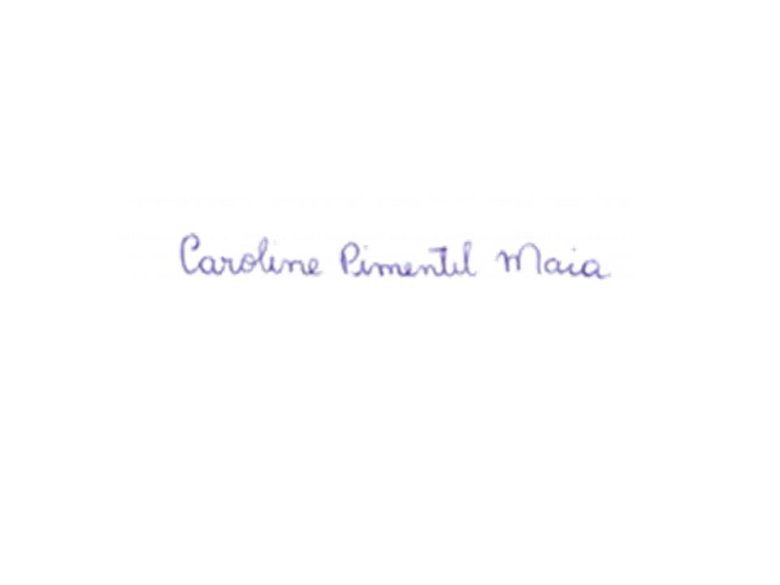
Autor 4
Nome completo: Caroline Pimentel Maia
E-mail: carolinepimentelmaia@hotmail.com
Universidade/ Instituição: Universidade Federal do Oeste do Pará
Cidade: Santarém
Estado: Pará
País: Brasil
Departamento: Zootecnista Mestranda em Biociências Universidade Federal do Oeste do Pará.

Autor 5
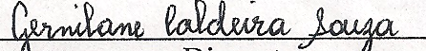
Nome completo: Gernilane Caldeira Souza
E-mail: gernilanesouza@gmail.com
Universidade/ Instituição: Universidade federal do Oeste do Pará
Cidade: Santarém
Estado: Pará
País: Brasil
Departamento: Zootecnista formada pela Universidade Federal do Oeste do Pará.

Autor 6
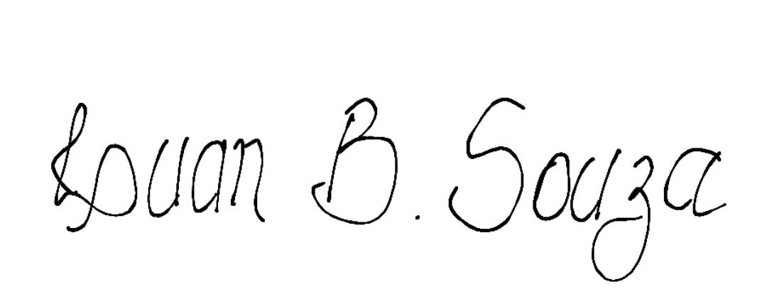
Nome completo: Luan Borges Souza
E-mail: Luanmedvet90@gmail.com
Universidade/ Instituição: FIT/ UNAMA
Cidade: Santarém
Estado: Pará
País: Brasil
Departamento: Acadêmico do 8° semestre de Medicina Veterinária

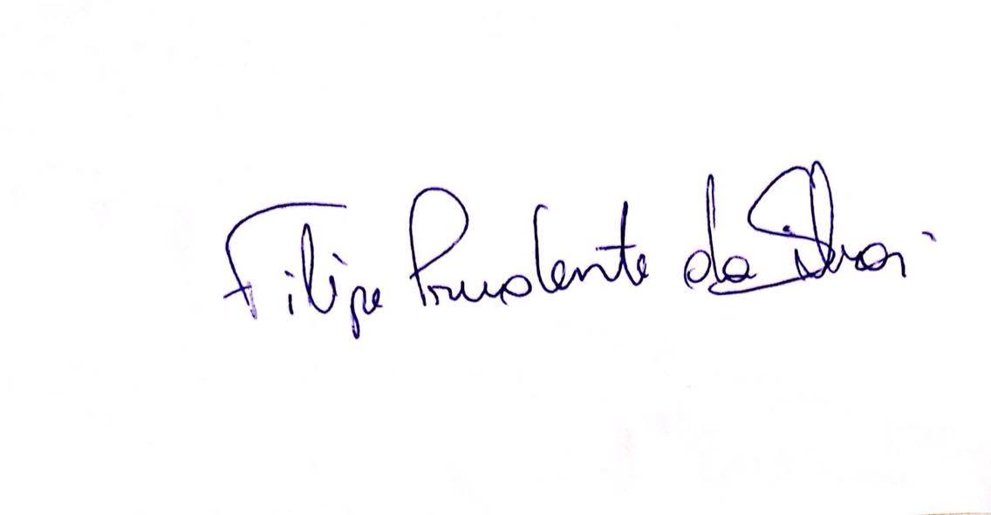
Autor 7
Nome completo: Filipe Prudente da Silva
E-mail: filipe_prudente@hotmail.com
Universidade/ Instituição: FIT/ UNAMA
Cidade: Santarém
Estado: Pará
País: Brasil
Departamento: Acadêmico do 8° semestre de Medicina Veterinária

